VinoSim 学期末答辩稿
中文口播。大约 12 分钟，讲完留几分钟提问。对着 VinoSim-S2-Final.pptx，共 12 页。

第 1 页 标题（20 秒）
大家好，我是 Ashley。目前这个项目是处于S2，现在由我来简单讲解一下这个项目的progress.首先这个项目叫 VinoSim，基本目标是帮助品酒小白来快速掌握葡萄酒的知识，等于说这是一个学习app。
也许很多人已经能尝出酒的味道，知道这个酒是苦的或者甜的，但等真正上了桌却说不出来。我做的app，是能引导小白在几分钟里自己填完一张很短的品酒单。
第 2 页 场景（50 秒）
先想一个场景。刚工作的人，或者研究生，被拉去吃饭。酒已经倒上了。
他可能会说，这杯红的有点厚，那杯白的会让嘴里出水，闻着有一股叶子味。再往下说就卡住了。他不知道这算单宁、酸，还是一个叫不上名的味道。while 时间不等人，气氛可能就尴尬在那边了。没人等他先去上一门课。

事情就是这样发生在我的身上，我的一个朋友邀请我去一个社交酒会，
我仔细一看要求，又有dress code又要品酒，很害怕这样的场合。
“酒水： 提供无限畅饮的开放式酒吧，含特调鸡尾酒、葡萄酒、起泡酒、苏打水、茶、柠檬水及软饮等等。”
事后朋友告诉我这个酒会有很多成功人士，我心想因为我不会品酒简直错过了1个亿，痛定思痛决定学习品酒知识。
（slides这里可以配mock聊天记录）

第 3 页 Survey
品酒的需求出现在大大小小的场合，you know what，大家都有这样的困惑。
2015 年 Gallo 问了大约一千个经常喝酒的美国人。年轻人里，34% 觉得服务员让自己试酒的时候很尴尬，34% 怕别人评判自己点的那瓶，31% 跟别人聊酒会不自在。2018 年英国大约两千人里，73% 觉得餐厅酒单让人发怵。
同一份 Gallo 里，年轻人更常说自己是新手，大概三成。所有受访者里，大约四成怕把酒名念错。

第 4 页 市场状况（1 分钟）
Tim Jackson 给 WSET 做的研究里，英国经常喝酒的人，大约六七百万对入门课有兴趣，四五百万愿意花钱上两小时。每月喝酒的人里，上过两小时以上正式课的大约 12.4%，大概八成五没上过。最想学的年龄是 25 到 34 岁。他们来，主要是为了敢开口。证书倒是其次。
（这里要粘贴survey图片、link 柱状统计图）

第 5 页 用户画像（45 秒）
那么我们的app的目标用户是谁呢。
刚工作，或者还在读书、偶尔要去接待。人已经在酒桌上，话不多。嘴里能感到发干、发涩，叫不出那个词。
在survey中十个人里七个主要是沉默。沉默的原因，三个是没词，三个是怕被笑。还有一个是没机会练，一个是本来就没兴趣。
不放在中间的有三种。已经会说单宁的。对酒没兴趣的。想让软件直接告诉他今晚喝哪杯的。

第 6 页 learning goal（1 分 10 秒）
学习目标是什么呢。普遍酒研究里的专家，是能把酒分开、下次还认得、描述也稳。专家的鼻子并没有更灵，检测门槛和新手差不多，强在认得出来。当然这个app并不能把小白练成专家，当然这也不是小白的目标。我们是尝试能让小白自己填写出品酒单，在刚开始的时候，我们会通过scfoldding来引导他们尝试说出品酒单上需要的东西。
一份标准的专业品酒单（如WSET系统品酒方法）通常包含四个核心部分：外观（Appearance）、香气（Nose）、口感（Palate）和结论（Conclusion）。
• 外观 (Appearance): 评估酒液的澄清度、颜色深浅（浓郁度）以及具体的色调（如紫红、宝石红、金黄等）。
• 香气 (Nose): 确认酒香是否纯净（有无缺陷），评估香气的浓郁度，并识别具体的香气特征群（一类果香花香、二类橡木/酵母香、三类陈年氧化香）。
• 口感 (Palate): 品鉴中最核心的环节，依次评估甜度、酸度、单宁（红葡萄酒）、酒精度、酒体（重量感）、风味浓郁度、具体的风味特征，以及余味的长短。
• 结论 (Conclusion): 基于整体平衡度、余味、浓郁度和复杂度的综合表现，评估该酒的品质等级（如一般、良好、优秀、优异），并判断其当前的适饮期与陈年潜力。

第 7 页 界面（55 秒）
我有新构建了页面，你可以读一下pr：
https://github.com/sx2660-png/vino-wisdom-trainer
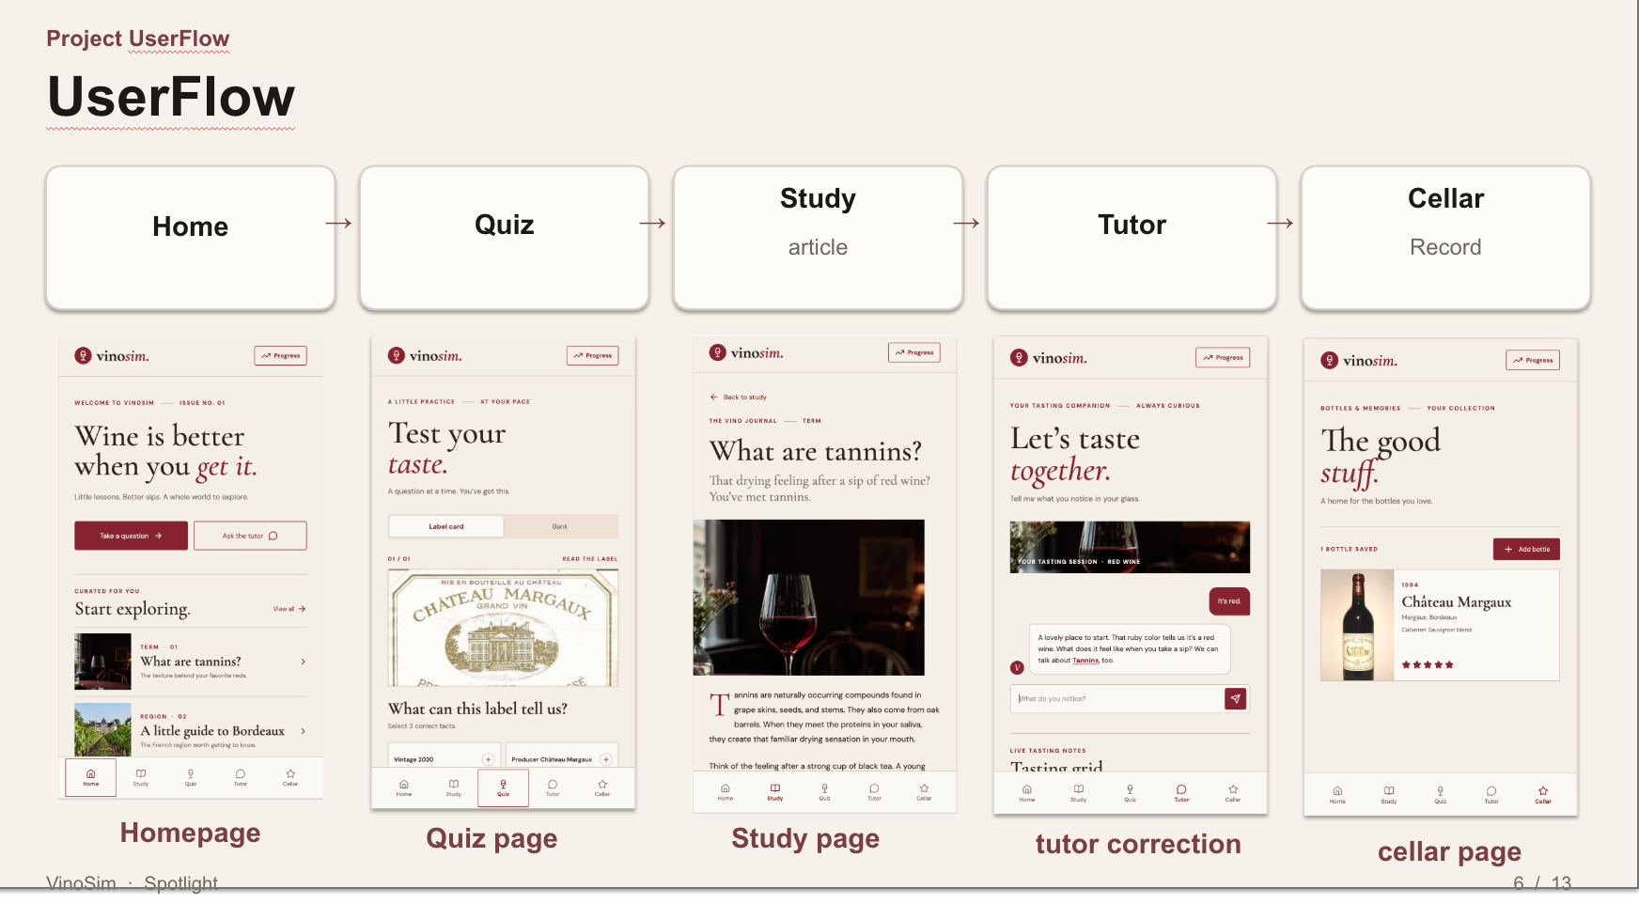
之前的slides时这样介绍的
现在tutor页面优化了一下页面设置，让其看起来更像聊天

第 8 页 题目（40 秒）
现在题目来源的题库是：---
你找一下
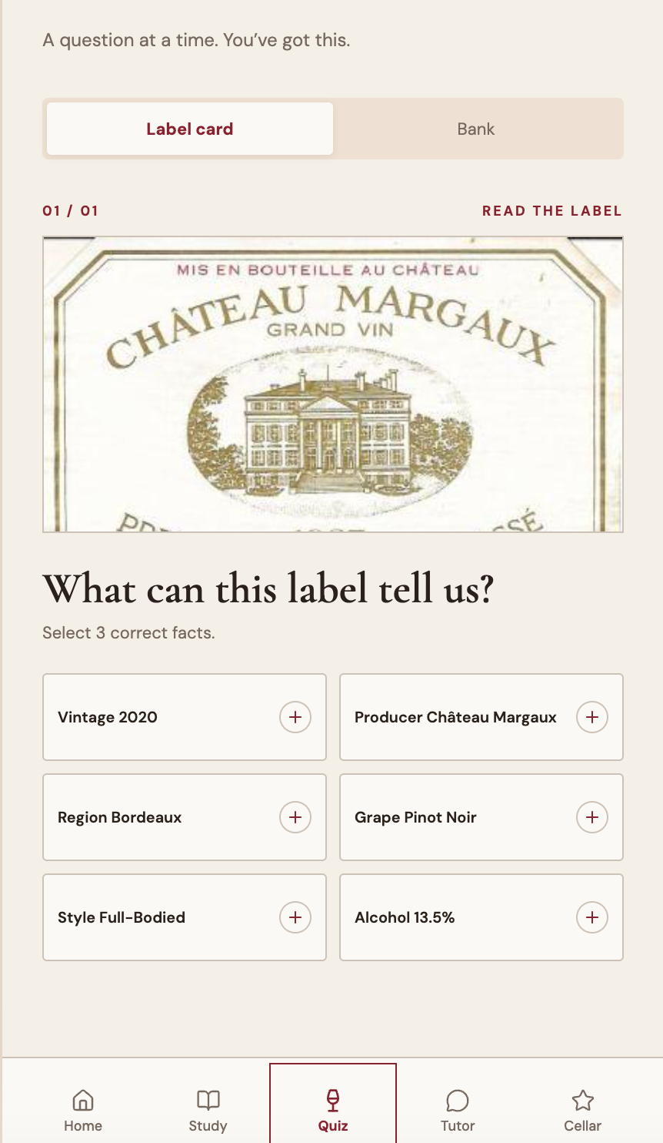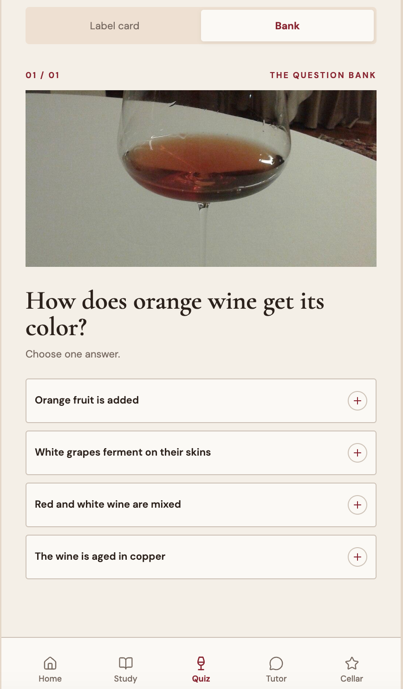

第 9 页 对话（50 秒）
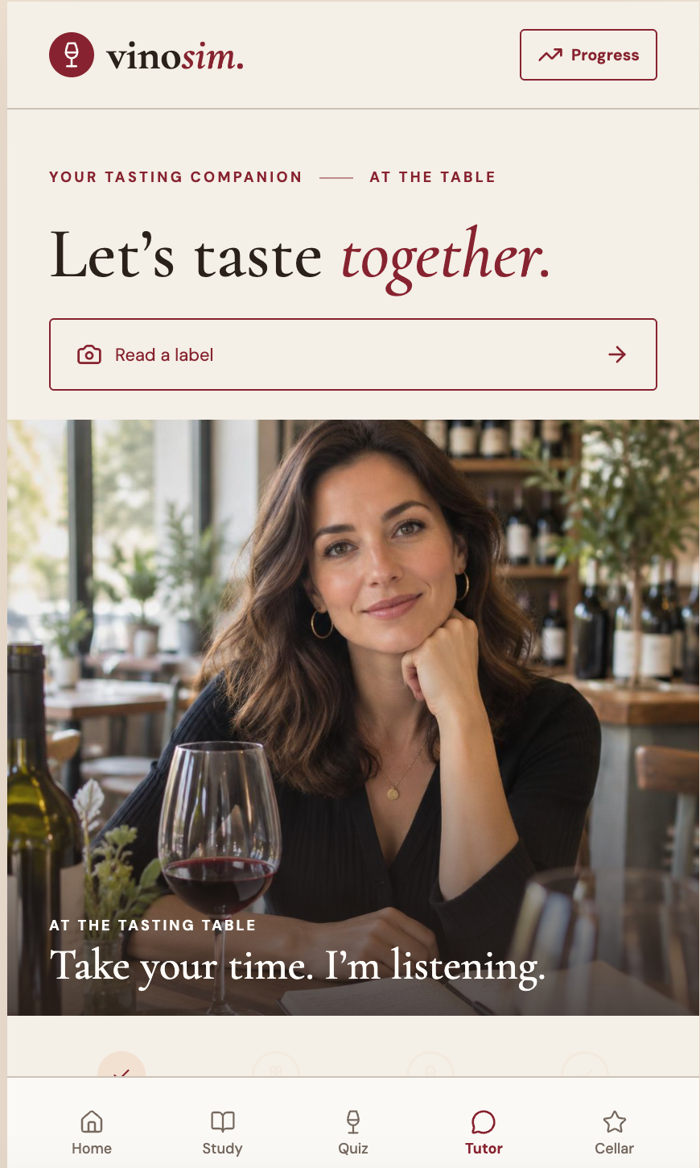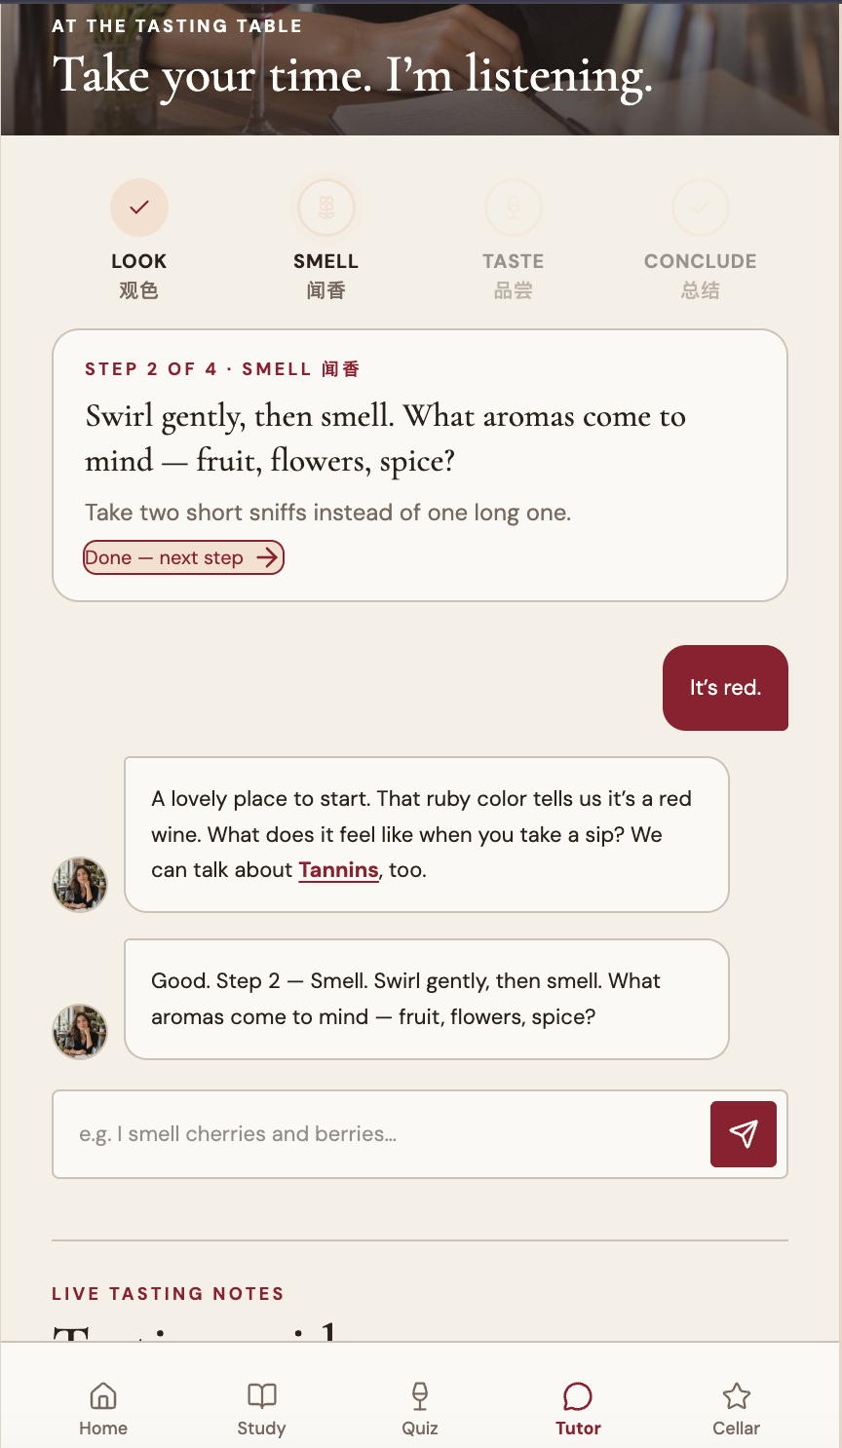

第 10 页 调研结果（1 分 10 秒）
这十个人填了同一份表；

第 11 页 下一步（40 秒）
思考怎么把scaffoldding坐稳

